Show Szene Schweiz | PRIX WALO | Rieterstrasse 36 | 8002 Zürich | 044 720 58 70 | info@prixwalo.ch
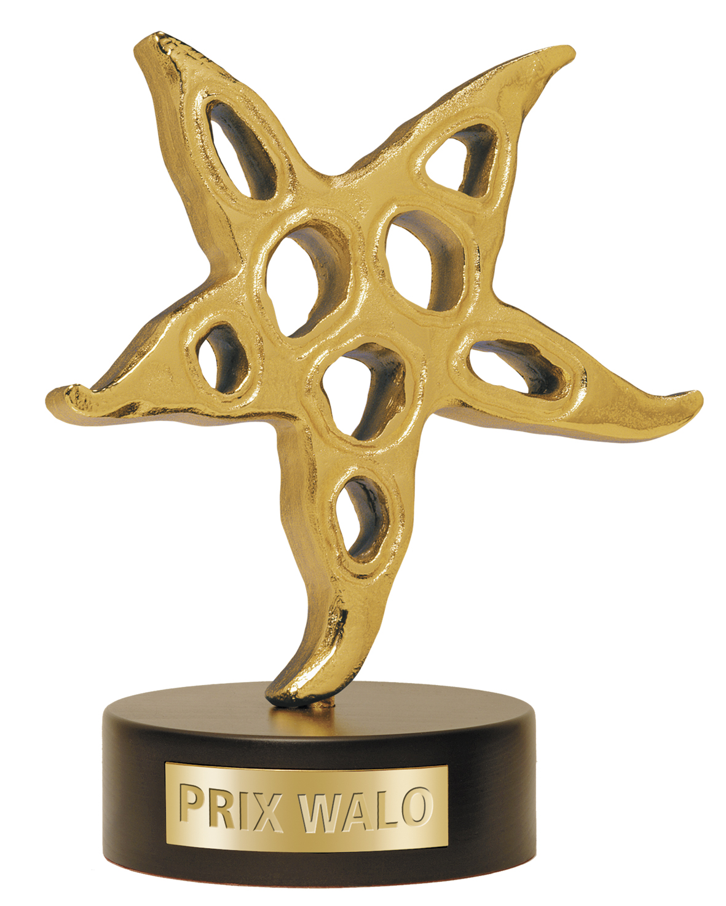
5. Dezember 2016
Rolf Breiner

PRESSEMITTEILUNG KLEINER PRIX WALO 2016

Best of PRIX WALO Sprungbretter 2016

Finale in der Arena Wydehof, Birr AG
GEWINNER
Gesang Dave Bright David Steffen (20), Rothrist AG
Populäre Klassik Elea Nick Geigerin (17), Meilen ZH
Jodel Pädi & Steffi Patricia Zaugg (17), Stefanie Matter (17), Boll BE
Volksmusik Trio Seewälle Flurin (13), David (14) und Raphael Waser (14), Luzern
Special Act Ronja & Nico Ronja Borer (25), Nico Alesi (25) Reinach BL
Tanz De la Fuente Y Montero Melanie Kalberer (24), Oberglatt ZH und
Jessica Cleeren (21), Winterthur

(Link für Fotos) https://drive.google.com/open?id=0B03TIpi_7D1mbW1EbEh2dURFRWs

TV-Ausstrahlungsdaten
SRF 1Glanz & Gloria Mo 5. Dez. 2016 18.45 Uhr
Di 6. Dez. 2016 13.10 Uhr

StarTV PartyBreak Sa 17. Dez. 2016 16.00 / 17.30 Uhr

Alle Träger KLEINER PRIX WALO 2016 werden bei der 43. PRIX WALO-Preisverleihung und Star TV-Livesendung am 14. Mai 2017 im Kongresshaus Zürich auftreten.

Grosses Finale und Fest der Nachwuchskünstler
pd. Wettbewerb und Fest der besten Schweizer Show- und Musiktalente 2016: Am 2. Adventssonntag trafen sich 16 Gruppen und Solisten, Volksmusiker und Jodler, Sänger und Sängerinnen, Tänzer und ein DJ zum fröhlichen Wettstreit um den Kleinen Prix Walo 2016. Die Sieger und Siegerinnen in den sechs Sprungbrett-Sparten haben nun Gelegenheit, am 14. Mai 2017 im Zürcher Kongresshaus bei der grossen 43. Prix Walo-Gala aufzutreten: Dave Bright (Gesang), Elea Nick (Populäre Klassik), Jodlerduett Pädi & Steffi (Jodel), Trio Seewälle (Volksmusik), Ronja Borer & Nico Alesi (Special Act) und De la Fuente y Montero (Tanz). Die Präsidentin der Show Szene Schweiz (SSS), Monika Kaelin, und Vize Sepp Trütsch organisieren diese Talentförderung seit Jahren mit Elan und Erfolg. Zusammen mit Joël Gilgen moderierten sie das Sprungbrett-Final mit Witz und Charme. Die Sieger haben nun Gelegenheit, ihr Können bei der Gala am 14. Mai 2017 im Zürcher Kongresshaus zu zeigen.
Ein voll besetzter Saal in der Arena Wydehof am 2. Adventssonntag: Über 200 Zuhörer und Zuhörerinnen, Fans und Verwandte waren gespannt auf die Ausmarchung der Schweizer Talente. Entertainerin, Organisatorin der Sprungbrett-Veranstaltungen und Präsidentin der Show Szene Schweiz (SSS), Monika Kaelin, begrüsste das Publikum zum Finale des KLEINEN PRIX WALO sowie ihre Komoderatoren Sepp Trütsch, Gastgeber, Volksmusikexperte und SSS-Vize, sowie Joël Gilgen, Moderator bei der SRF Musikwelle. Den Dreierbund kommentierte Sepp Trütsch kurz und trocken: «Moni – das ist die Rose zwischen zwei Kakteen».
Nach den drei vorangegangenen Sprungbrett-Ausscheidungen im MythenForum Schwyz (18. September), in der Arena Wydehof Birr (23. Oktober) und im Hotel Wysses Rössli Schwyz (13. November) hatten sich in sechs Sparten 16 Teilnehmer und Gruppen herausgeschält. Gastgeber Sepp Trütsch mit Geschäftsführer Alexander Thörig, seine Servicecrew samt Küche und die Arena Wydehof boten zum elften Mal ein ideales Forum für das Finale um den KLEINEN PRIX WALO.

SPARTENSIEGER
Die künstlerische Spannbreite war 2016 ausserordentlich gross, die Gruppen und Solisten boten hohes künstlerisches und musikalisches Niveau. Sechs Sparten – sechs KLEINE PRIX WALO, kreiert von Rolf Knie. In der Kategorie Gesang stach Dave Bright aus Rothrist, AG, mit seiner Band hervor. In Sachen Populäre Klassik hatte die Geigerin Elea Nick aus Meilen ZH die Nase vorn. Das junge Jodlerduett Pädi & Steffi aus Boll BE überzeugte die Jury mit glasklarem stimmigen Vortrag. Die Jüngsten waren für einmal die besten: das Schwyzerörgeli Trio Seewälle mit David, Flurin und Raphael Waser aus Luzern zeigte handfeste Hausmusik – gekonnt und frisch in der Sparte Volksmusik. Das Show-Duo Ronja Borer & Nico Alesi aus Dornach BL wusste Publikum und Jury mit einer schmissigen musikalisch-tänzerischen Performance (Special Act) zu begeistern. Ungewöhnlich, aber bereits hochprofessionell: Das Flamenco-Duo De la Fuente y Montero aus Oberglatt/Winterthur entfachte ein wahres Tanzfeuer auf der Bühne, Melanie und Jessica gewannen in der Sparte Tanz.
Gleichwohl muss man allen Teilnehmern und Teilnehmerinnen beherzten Einsatz und Können bescheinigen. Auch wer diesmal keinen KLEINEN PRIX WALO errang, könne ein zweites oder drittes Mal bei diesem Nachwuchswettbewerb mitmachen, tröstete Monika Kaelin all jene, die in diesem Jahr keinen Stern nach Hause tragen konnten.

GESANG
Stark besetzt war die Sparte Gesang. Die Popsängerin Marilena (16) aus Bolligen BE, Tochter des Schwyzer Örgelers Res Schmid (PRIX WALO-Gewinner 1999), singt fürs Leben gern und gab ihr Bestes, unterstützt durch den Gitarristen Noah. Die Tessiner Schwestern Ylenia (21) und Ambra Moiana (18) aus Riazzino traten unter dem Namen Shadow auf und wussten mit einer rassigen Performance zu gefallen, optisch sehr gut ergänzt durch zwei Tänzerinnen und einem Tänzer. Der Gewinner heisst freilich Dave Bright (bürgerlich: David Steffen, 20). Mit neuformierter Band trug er die Eigenkomposition «Gravity» vor. Tadellos. Die Band bleibt vorläufig zusammen – mit zwei Pianos (Franz Bohnacker, Dominik Dietiker), Drums (Michael Hofmann), und Bass (Flo Ulrich). 2017 soll ein Album herauskommen, im Mai eine Single Der erste Schritt ist getan: Dave gewann eine Aufnahme im Tonstudio Steps22rec. Ziel von Dave und seiner Band sind Auftritte an Openair-Konzerten.

POPULÄRE KLASSIK
Zwei Saxophone – ein Auftritt: Das Duo Dubester-Michaud aus Zürich liess aufhorchen. Valentine Michaud (22) und Amit Dubester (25) alias Glitch Dua, haben sich an der Zürcher Hochschule der Künste gefunden und boten Crossovermusik. Ziel der beiden ist es, eine interdisziplinäre Show zu entwickeln. Populäre Klassik vom Feinsten. Den KLEINEN PRIX WALO erspielte sich indes die gertenschlanke Elea Nick (17) im roten Glitzerkleid. Ein wahrer Sternensegen. Ihr Motto: «Das Beste machen!» Und das machte sie tatsächlich mit Bravour, am Piano begleitet von Altmeister André Desponds. Als Bonus winkt Elea, die fünf Stunden täglich übt, ein spezielles Kleid, gestiftet von Mary‘s

JODEL
Die Konkurrenz in der Sparte Jodel war stark. Favoritin war eigentlich die junge Solojodlerin Franziska (19) aus St. Niklausen OW. Ein grosses Talent, und doch unterlag sie dem Berner Jodlerduett Pädi & Steffi. Patricia Zaugg (17) und Stefanie Matter (17) aus Boll BE, unterstützt durch Ernst Grossenbacher am Schwyzerörgeli, gingen beherzt zur Sache. «Ohne Erwartungen aber mit Lampenfieber», wurde uns bestätigt. Den KLEINEN PRIX WALO nahmen sie wie ein grosses Weihnachtsgeschenk entgegen, dazu haben sie eine Aufnahme im Tonstudio von Carlo Brunner und Philipp Mettler zugute. Im Jodlerduell ging die tadellose Darbietung der Jodler-Gschwüschterli Huber von Bötzberg AG fast unter. Jasmin (17), Pascal (19) und Fabian (21) trugen innig und bewegt ein Lied von Franz Stadelmann vor. Nur Mut zu einer weiteren Teilnahme!

VOLKSMUSIK
Ansehnlicher Aufmarsch der Hinterländer Örgeli-Wyber aus Bettenhausen BE. Verstärkt durch Kontrabass, legten die fünf Örgelerinnen viel Spielfreude an den Tag. Es langte gleichwohl nicht zum Sieg. Das musste auch das Akkordeon-Duo Joel & Lukas aus dem Entlebuch LU erfahren. Die beiden Teenager (16), unterstützt von Jean-Claude am Kontrabass, boten einen soliden Auftritt im Bereich Volksmusik. Die Youngster Trio Seewälle eroberten die Herzen: KLEINER PRIX WALO! Die drei Buben Flurin (13), David (14) und Raphael Waser (14) aus Luzern spielten ihren Part mit aller Gelassenheit und stiller Freude herunter. Nun hat das Trio eine Titelaufnahme im Studio Tyrollis zugute. Um den Nachwuchs muss einem wahrlich nicht bange werden

SPECIAL ACT
Erstmalig nahm ein DJ am Sprungbrett teil. DJ Cris (23) aus Sumiswald liess die Phonzahlen hochschnellen und animierte das Publikum mit seinem Electrosound phasenweise zum Mitmachen. Respekt. Mit einem kompakten Ausschnitt aus ihrem zweistündigen Programm «Eine (fast) perfekte Freundschaft» unterhielt das Pärchen Ronja & Nico. Das reichte von den Musicals «Cabaret» und «Annie Get Your Gun» bis zu Sketch- und Tanzeinlagen. Der KLEINE PRIX WALO (Sparte Special Act) war ihnen sicher. Ronja Borer (25), die Tochter Bo Katzmans, und der Sizilianer Nico Alesi (25) bilden ein perfektes Paar. Sie stehen mit ganzem Herzen hinter ihrer Show, eine Eigenproduktion, und werden auch mit Feuereifer bei der PRIX WALO-Gala 2017 dabei sein. Vorerst tritt das Paar am 26. Januar 2017 im Basler Fauteuil/Tabourettli und später in Freiburg i.Br. auf. Ausserdem wird Star Plus eine Reportage über die beiden Showkünstler produzieren.

TANZ
Schliesslich bleibt noch die Kategorie Tanz. Unter dem Namen Jestavo (Junge Erwachsene tanzen Volkstanz) tritt eine vielköpfige Tanztruppe mit musikalischer Verstärkung auf (Akkordeon, Kontrabass, Klarinette). Jestavo nennt sich die Tanzgruppe, die Mitglieder aus der ganzen Schweiz versammelt. Andrea Schwabe leitet die Formation und ist auch für die Choreografie verantwortlich ist. Wohl zwei Dutzend Teilnehmer und Teilnehmerinnen bevölkerten die Bühne. Vor zwei Jahren wurde die Gruppe gebildet. Man sei offen für alles, auch für Remix und Popeinlagen, meint Andrea Schwabe. Man wolle so auch Volkstanz bekannter machen. Eine poppig moderne HipHop-Performance boten die acht Girls aus Unterentfelden AG: Skillz to Move, aus dem House of Dance geleitet von Cinzia Mangolini, zeigte vollen Hip-Hop-Einsatz und pendelte vergnüglich zwischen Volkstanz und HipHop. Ein Augenschmaus. Geradezu klassische Tanzeinlagen zauberte das Duo De la Fuente Y Montero auf die Bühne. Der Name lässt auf spanische Wurzeln schliessen. Melanies Mutter stammt aus Galizien und Jessicas Vater hat ebenfalls spanische Wurzeln. An einer Tanzschule in Embrach hat das Duo vor 18 Jahren mit dem Flamenco angefangen und indes ein entsprechendes Diplom erlangt. Die beiden Tänzerinnen haben ihr künstlerisches Zuhause in der Hermanos Lopez Tanzschule in Embrach. Ihr Wusch: «Wir möchten aus den Flamenco-Cliché ausbrechen und universell sein – ohne typischen Flamenco-Gesang und Gitarrenbegleitung.» Im Oktober wurden die beiden Flamencotänzerinnen Schweizer Meister 2016 im Showdance. Fotograf Kurt Meier offeriert den beiden Siegern ein Shooting in seinem StudioART. Melanie Kalberer (24) aus Oberglatt und Jessica Cleeren (21) aus Winterthur waren nach Gewinn überglücklich und empfanden den KLEINEN PRIX WALO als erstes Weihnachtsgeschenk. So erging es den meisten Gewinnern. Freude herrschte allüberall am Nachmittag des zweiten Advents.

STARGÄSTE
Der Nachwuchswettbewerb wurde in der Pause, als die Punktezettel der Jury ausgewertet wurden, durch zwei bemerkenswerte Showakte gespickt. Opernstar Noëmi Nadelmann, die für die Sparte Klassik auch jurierte, liess ihre Stimme erschallen. Und wie! Die berühmte Arie aus «Carmen» bildete dabei den Höhepunkt, sensibel begleitet von Pianist André Desponds. Ein Hörgenuss! Die Lachmuskeln strapazierte der Thurgauer Bauchredner Roli Berner. Seine Begleiterin, die lismelnde Elisabeth (Elsbeth), keck und nicht den auf den Mundgefallen, setzt ihrem Übervater ganz schön zu. Ein herzerfrischender Spass!
Wie überhaupt dieser Adventssonntag einige Lichter aufwies. Das phänomenale Finale wurde mit Liebe und Humor von Monika Kaelin, Sepp Trütsch und Joël Gilgen sympathisch präsentiert und begleitet.

Die FACHJURY v.l.n.r.
Walter Briner Jury-Obmann, Vorstand SSS und Finanzchef
Kurt Zeiter, Produzent/Manager Swiss Music, Mitglied SSS
Vreny Alessandri-Stadelmann, Jodlerin, Komponistin, Dirigentin, PRIX WALO 2011, Mitglied SSS
Richard Huwiler, Präsident Zentralschweizerischer Jodlerverband,
Suzanne Klee, Countrysängerin, Mitglied SSS
Magrée/Marcel Grether, Zauberer, Mitglied SSS
Flavia Schlittler, Blick, stv. Ressortleiterin People
Gabrielle Blättler, Event-Managerin, werbegeschenke.ch, Mitglied SSS
Alfred Widmer, Klassik-Expert, Vorstand SSS
Barbara Künzler, Countrysängerin, Mitglied SSS
Stephan Krellmann/Steps2rec, Produzent Pop/Rock, Mitglied SSS
Sirio Flückiger, Moderator Radio SRF 1
Fabienne Köchli, Produzentin, stv. Redaktionsleiterin Quiz SRF1, Mitglied SSS
Karin Ramseyer, Jodlerin, Kursleiterin, Klubpräsidentin und Vizepräsidentin NWSJV

Nicht auf dem Foto
Jürg Bernauer, Berni Event, Mitglied SSS, Roli Berner, Bauchredner, Mitglied SSS
André Desponds, Pianist (setzte in der Sparte Pop Klassik aus)
Noëmi Nadelmann bewertete stellvertretend für André Desponds die Sparte Pop Klassik

Kontakt
Show Szene Schweiz, Monika Kaelin, Präsidentin Telefon 044 720 58 70

Fotos www.prixwalo.ch
Link Google Drive: https://drive.google.com/open?id=0B03TIpi_7D1mbW1EbEh2dURFRWs

Interessierte Jungtalente für Prix Walo-Sprungbrett/Kleiner Prix Walo 2017 schicken eine Biographie, Foto sowie Ton- und Bildmaterial an folgende Adresse: Show Szene Schweiz, Postfach 374, 8046 Zürich. Anmeldeformulare zum Download unter www.prixwalo.ch.
Tel: 044 720 58 70 / E-Mail: info@prixwalo.ch, www.prixwalo.ch.

Show Szene Schweiz
Der Verein SHOW SZENE SCHWEIZ ist Organisator des PRIX WALO - der höchsten Auszeichnung im Schweizer Showbusiness für die erfolgreichsten Schweizer Unterhaltungskünstler. Die jährliche Verleihung des PRIX WALO wird vom ehrenamtlichen Vorstand organisiert und produziert und als TV-Livesendung auf Star TV ausgestrahlt.
Die vergoldete PRIX WALO-Skulptur - geschaffen vom berühmten Schweizer Künstler Rolf Knie - geht an die erfolgreichsten Schweizer Unterhaltungskünstler(innen). Nebst der Ehrung unserer Schweizer Stars - im Beisein hochkarätiger Prominenz - erfüllt unser Verein eine weitere Hauptaufgabe: Die Förderung des Schweizer Nachwuchses. Die Show Szene Schweiz ist eine Vereinigung, die seit 1974 Jahren ehrenamtlich und mit enormem Aufwand den Nachwuchs fördert mit dem PRIX WALO- SPRUNGBRETT, dem Best of PRIX WALO-Sprungbrett und der Verleihungen KLEINER PRIX WALO. Der Vorläufer des PRIX WALO-Sprungbrettes hiess damals «Nachwuchsinterpreten-Festival» und wurde 1974 vom «Show Biz Stamm» und «Clan» ins Leben gerufen. 1980 wurde durch Zusammenschluss beider Interessensgemeinschaften der Verein SHOW SZENE SCHWEIZ (SSS) gegründet.

Ziel des Vereins ist es, die Schweizer Showbranche im Allgemeinen und den Künstlernachwuchs im Unterhaltungssektor im Besonderen zu fördern. Der Verein ist nicht gewinnorientiert und der Vorstand arbeitet ehrenamtlich. Die Show Szene Schweiz setzt sich aus Unterhaltungskünstlern, Vertreterinnen und Vertretern von Managements, Agenturen, Veranstaltern, Fachverbänden, Produzenten und Fachjournalisten, Tonträgerverlagen und -vertrieben, Vertretern von Radio und TV zusammen. Die Show Szene Schweiz hat mit ihren Aushängeschildern PRIX WALO, KLEINER PRIX WALO und PRIX WALO-SPRUNGBRETT einen sehr hohen Stellenwert in der Öffentlichkeit.

KLEINE STARS / GROSSE STARS
In den vergangenen 42 Jahren schafften schon viele Künstler/innen durch das PRIX WALO-Sprungbrett und den Gewinn KLEINER PRIX WALO den Sprung auf die nationale Profi-Bühne und gewannen auch den grossen PRIX WALO: NICOLAS SENN, OESCHS’S DIE DRITTEN, PEACH WEBER, ZÜRI WEST, SINA, FLÜGZÜG, LEONARD, DIVERTIMENTO, 77 BOMBAY STREET, KUNZ u.v.m.

Vor allem in den letzten Jahren konnten sich wieder viele Nachwuchs-Teilnehmer und Sieger KLEINER PRIX WALO etablieren. Sie traten im Fernsehen auf und hatten grosse Erfolge bei nationalen und teilweise sogar internationalen Veranstaltungen. 77 BOMBAY STREET (Pop-Band, Sieger KLEINER PRIX WALO 2009, Gewinner PRIX WALO 2011), FRÖLEIN DA CAPO (Siegerin KLEINER PRIX WALO 2007, Einfrau-Orchester bei SF Giacobbo/Müller), FABIENNE LOUVES (Finalistin KLEINER PRIX WALO 2006, Siegerin MusicStar 2007), MICHAEL ELSENER (Kabarettist, Gewinner KLEINER PRIX WALO 2008, Gewinner PRIX WALO 2011), CARINA WALKER (Jodlerin, Finalistin KLEINER PRIX WALO 2010, Siegerin SF Alpenrose 2010), NINA BURRI (Siegerin KLEINER PRIX WALO 2009, Finalistin SF Die grössten Schweizer Talente 2010), NICOLAS SENN (Hackbrett-Spieler, Sieger KLEINER PRIX WALO 2004 und Gewinner PRIX WALO 2010), YASMINE-MÉLANIE (Schlagersängerin, KLEINER PRIX WALO 2009 und Prix Walo 2009), OESCH’S DIE DRITTEN (Sieger KLEINER PRIX WALO 2007, Gewinner PRIX WALO 2008 und Publikumsliebling und Sieger SF Die grössten Schweizer Hits), BAGATELLO (Acapella-Gruppe, Gewinner PRIX WALO 2007), KUNZ (Mundart Folk-Sänger) (KLEINER PRIX WALO 2013) DAMIAN LYNN (KLEINER PRIX WALO 2014).

Mit freundlichen Grüssen und besten Dank
Der Vorstand Show Szene Schweiz | Prix Walo

Monika Kaelin
Präsidentin

